ÅRS – UKEPLAN FOR MINIFOT BLÅ OG RØD AVDELING 0-2 ÅRINGENE. Vi bruker basekort henvist til rammeplan ute og inne.
MANDAG | TIRSDAG | ONSDAG | TORSDAG | FREDAG
VELKOMMEN  TIL NY UKE.  Felle oppe fra 6.45-7.30  Rød avdeling er åpen fra kl 7.30, der spiser Rød og Blå avdeling sammen.  Frokost 8.30-9.00  Fra Januar det året barna skal opp til 2-4 års avdeling kan de få spise oppe. Dette er for at de små skal bli kjent med de større barna og motsatt.  Se eget skriv: småbarn på hele huset.  Kjernetid i bhg kl 10-14.30  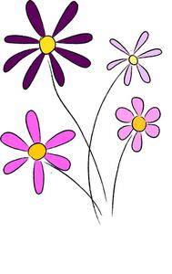  Etter frokost:  Samlingsstund så er det sovetid.  Lunsj 12.30-13.00  Så er det – FRILEK  UTE-INNE  VÆRFORBEHOLD  FRUKT for alle avd kl 15  I tillegg er frukt tilgjengelig hele dagen. Er vi inne spiser vi felles så langt det er mulig.  Resten av dagen frilek | Etter frokost:  Samlingsstund  så er det  SOVETID.  TEMA: Lek og læring.  Minifot 0-2 år  Blir tilpasset for barna gjennom dagen.  Lunsj 12.30-13.00  Vi baker siste tirsdag i mnd  relatert til tema.  FRUKT for alle avd kl 15  I tillegg er frukt tilgjengelig hele dagen. Er vi inne spiser vi felles så langt det er mulig.  Resten av dagen frilek | Etter frokost:  Samlingsstund  så er det  SOVETID.  Lunsj 12.30-13.00  etter lunsj-  FRILEK  UTE-INNE  VÆRFORBEHOLD  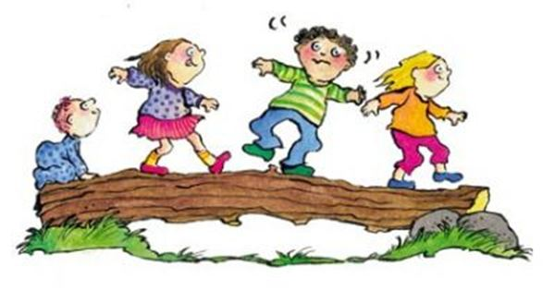  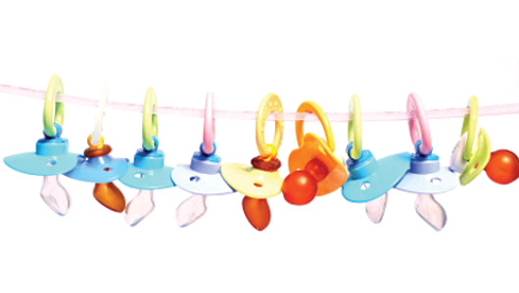  FRUKT for alle avd kl 15  I tillegg er frukt tilgjengelig hele dagen. Er vi inne spiser vi felles så langt det er mulig.  Resten av dagen frilek | Etter frokost:  Samlingsstund  så er det  SOVETID.  Lunsj 12.30-13.00  LIK UKE  KLIPP OG LIM DAG  FAST SOM TEMA  Blir tilpasset for barna gjennom dagen  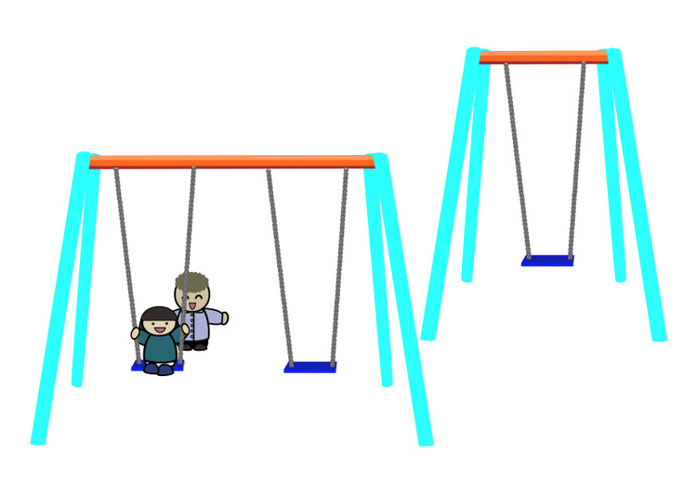  FRUKT for alle avd kl 15  I tillegg er frukt tilgjengelig hele dagen. Er vi inne spiser vi felles så langt det er mulig.  Resten av dagen frilek | Etter frokost:  Samlingsstund  så er det  SOVETID.  TUR-dag.  Personalet tilpasser turdager etter vær og årstid  Rød og Blå  avdeling samarbeider  Varm lunsj 12.30-13.00  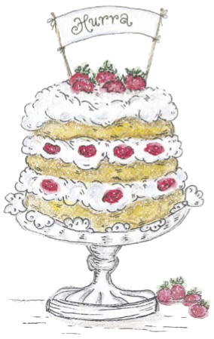  Bursdager i barnehagen feires på dagen til barnet  GOD HELG  FRUKT for alle avd kl 15  I tillegg er frukt tilgjengelig hele dagen. Er vi inne spiser vi felles så langt det er mulig.  Resten av dagen frilek
Programmet er ikke fasttømret. Husk barn rett til medvirkning.
Hele august har vi tilvenning for nye barn. Vi begynner med ukeplan i september. Juli benytter vi dagene til bading og frilek.
Barnehagen har sommerstengt uke 28/29/30. Oppdatert 1/5-16

ÅRS – UKEPLAN FOR SMÅFOT GRØNN OG BRUN AVDELING 2-4 ÅRINGENE. Vi bruker basekort henvist til rammeplan ute og inne.
MANDAG | TIRSDAG | ONSDAG | TORSDAG | FREDAG
VELKOMMEN  TIL NY UKE.  Vi spiser felles frokost  kl.8.30-9.00, hele uken.  Dagssamling 9.15,  barns medvirkning  Kjernetid i bhg  kl 10-14.30  TURDAG  Værforbehold-  blir vi i barnehagen har vi -frilek  Vi går fra barnehagen  10 og er tilbake kl 14  I skogen samling/aktivitet  Lunsj 12.30-13.00  FRUKT for alle avd kl 15  I tillegg er frukt tilgjengelig hele dagen. Er vi inne spiser vi felles så langt det er mulig.  Resten av dagen frilek | Frokost: 8.30-9.00  Dagssamling 9.15,  barns medvirkning.  Alltid ut etter samling- FRILEK  Lunsj 12.30-13.00  TEMA: Lek og læring  kl.13-15  Vi baker siste tirsdag i mnd  relatert til tema.  FRUKT for alle avd kl 15  I tillegg er frukt tilgjengelig hele dagen. Er vi inne spiser vi felles så langt det er mulig.  Resten av dagen frilek | Frokost: 8.30-9.00  Dagssamling 9.15,  barns medvirkning  Alltid ut etter samling  FRILEK  Lunsj 12.30-13.00  Samlings stund 13.30-14  FRUKT for alle avd kl 15  I tillegg er frukt tilgjengelig hele dagen. Er vi inne spiser vi felles så langt det er mulig.  Resten av dagen frilek | Frokost: 8.30-9.00  Dagssamling 9.15,  barns medvirkning  Alltid ut etter samling  FRILEK  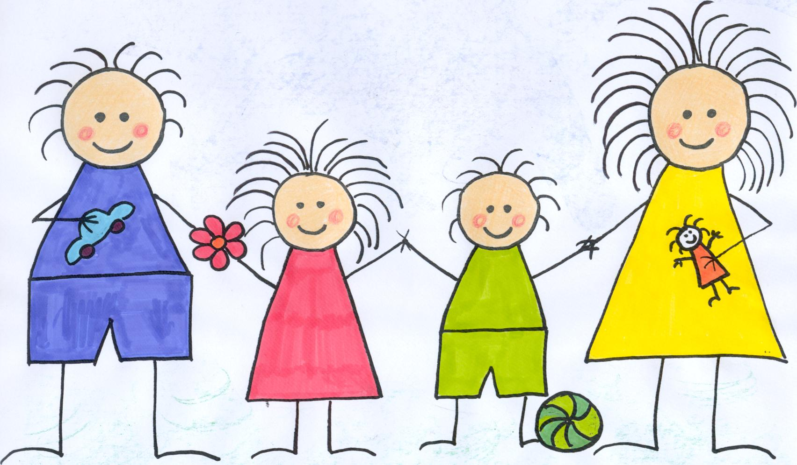  Lunsj 12.30-13.00  LIK UKE  KLIPP OG LIM DAG  FAST SOM TEMA kl.13-15  FRUKT for alle avd kl 15  I tillegg er frukt tilgjengelig hele dagen. Er vi inne spiser vi felles så langt det er mulig.  Resten av dagen frilek | Frokost: 8.30-9.00  Dagssamling 9.15,  barns medvirkning  Alltid ut etter samling  FRILEK  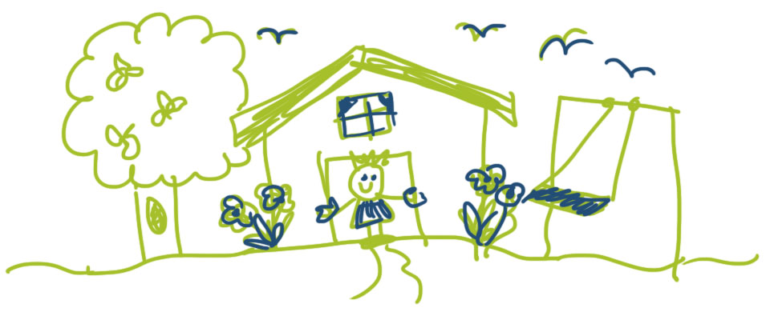  Varm lunsj 12.30-13.00  Samlings stund 13.30-14  Bursdager  i barnehagen  feires på  dagen til barnet  GOD HELG  FRUKT for alle avd kl 15  I tillegg er frukt tilgjengelig hele dagen. Er vi inne spiser vi felles så langt det er mulig.  Resten av dagen frilek
Programmet er ikke fasttømret. Husk barn rett til medvirkning.
Hele august har vi tilvenning for nye barn. Vi begynner med ukeplan i september. Juli benytter vi dagene til bading og frilek.
Barnehagen har sommerstengt uke 28/29/30. Oppdatert 1/5-16

ÅRS – UKEPLAN FOR STORFOT LILLA AVDELING 5/6 ÅRINGENE. Vi bruker basekort henvist til rammeplan ute og inne.
MANDAG | TIRSDAG | ONSDAG | TORSDAG | FREDAG
VELKOMMEN  TIL NY UKE.  Vi spiser felles frokost  kl.8.30-9.00, hele uken.  Dagssamling 9.15,  barns medvirkning  Kjernetid i bhg  kl 10-14.30  AKTIVITETSDAG  Vi bruker denne dagen til  forskjellige aktiviteter.  Eks: stjernehallen og står på skøyte, oppdagelsesferd,  fotball, skogstur, turnlek-etc.  Lunsj 12.30-13.00  FRUKT for alle avd kl 15  I tillegg er frukt tilgjengelig hele dagen. Er vi inne spiser vi felles så langt det er mulig.  Resten av dagen frilek | Frokost: 8.30-9.00  Dagssamling 9.15,  barns medvirkning.  Alltid ut etter samling- FRILEK  Lunsj 12.30-13.00  TEMA: Lek og læring  kl.13-15  Vi baker siste tirsdag i mnd  relatert til tema.  FRUKT for alle avd kl 15  I tillegg er frukt tilgjengelig hele dagen. Er vi inne spiser vi felles så langt det er mulig.  Resten av dagen frilek | Frokost: 8.30-9.00  Dagssamling 9.15,  barns medvirkning  TURDAG  Vi går fra barnehagen  10 og er tilbake kl 14  I skogen samling/aktivitet Værforbehold-  blir vi i barnehagen har vi -frilek  Lunsj 12.30-13.00  FRUKT for alle avd kl 15  I tillegg er frukt tilgjengelig hele dagen. Er vi inne spiser vi felles så langt det er mulig.  Resten av dagen frilek | Frokost: 8.30-9.00  Dagssamling 9.15,  barns medvirkning  Alltid ut etter samling  FRILEK  Lunsj 12.30-13.00  LIK UKE  KLIPP OG LIM DAG  FAST SOM TEMA kl.13-15  FRUKT for alle avd kl 15  I tillegg er frukt tilgjengelig hele dagen. Er vi inne spiser vi felles så langt det er mulig.  Resten av dagen frilek | Frokost: 8.30-9.00  Dagssamling 9.15,  barns medvirkning  Alltid ut etter samling  FRILEK  Varm lunsj 12.30-13.00  Samlings stund 13.30-14  Bursdager  i barnehagen  feires på  dagen til barnet  GOD HELG  FRUKT for alle avd kl 15  I tillegg er frukt tilgjengelig hele dagen. Er vi inne spiser vi felles så langt det er mulig.  Resten av dagen frilek
Programmet er ikke fasttømret. Husk barn rett til medvirkning
Hele august har vi tilvenning for nye barn. Vi begynner med ukeplan i september. Juli benytter vi dagene til bading og frilek.
Barnehagen har sommerstengt uke 28/29/30. . Oppdatert 1/5-16

